**DĚJEPIS 8. ROČNÍK – DO 29. 5.**

1. **Přečti si v učebnici str. 91 – 97. Přepiš (doplň) zápis do sešitu dějepisu, ofoť, pošli.**

**Japonsko**

- v čele c……… sídlící ve městě K………, faktickou moc měl vojenský vládce š………..

- v19. století se země otevřela A…………………, poté i Evropanům

- cizinci trnem v oku konzervativní části japonské společnosti → o……………….. válka → svržen š…………..…….., obnovena moc císaře → přesídlil do T………………..

- za císaře M…………….. (zvaného též M…………….. - vládl 1867-1912) přetvoření země v konstituční m………………., zahájena vlna reforem →

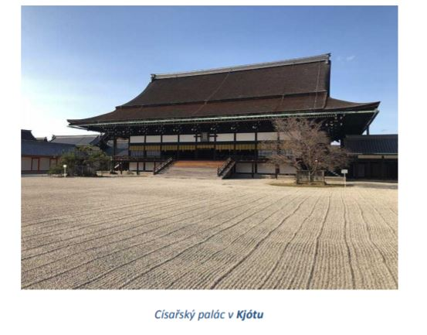zrušil privilegovanou vrstvu samurajů, zakázal na veřejnosti nosit meč, vznikala moderní japonská armáda, zavedl všeobecnou školní docházku, …

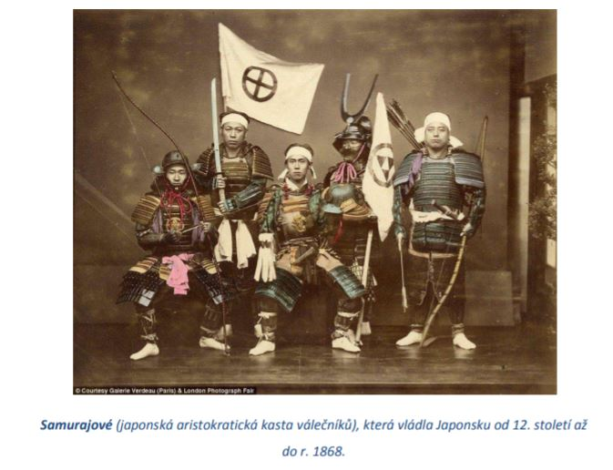

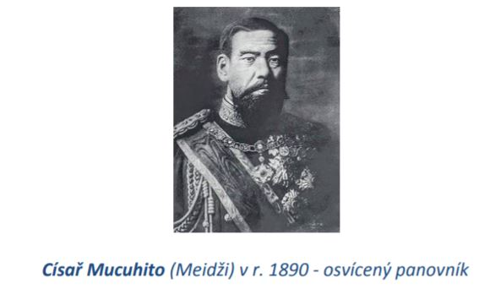

**Evropské velmoci budují nová impéria**

- pomocí slovníku na str. 151 vysvětli pojem IMPERIALISMUS

- výrok bílá místa na mapě označuje ...........................................................................................................

- o prozkoumání rozsáhlých území Afriky se zasloužil Skot.................................................. (pojmenoval Viktoriiny vodopády) a také český cestovatel...................................................

- evropské mocnosti v čele s Británií ovládly v 19. století rozsáhlá zámořská území – soustředili se hlavně na Af………. a As……... (spory o území)

- důvody vytváření koloniálních držav → zisk zdrojů surovin, kolonie odbytištěm evropských výrobků, posílení prestiže, strategický bod

**Kolonie jako břemeno Evropanů?**

- Evropané v koloniích pro své potřeby stavěli → ............................................................................................

- Evropané → nebrali ohledy na místní zvyky, považovali evropskou civilizaci za nadřazenou

- domorodci → levnou pracovní silou, podřízeni bílé menšině

- kdo byl:

Rudyard Kipling = ………………………………………………………………………………………..

Cecil Rhodes = ………………………………………………………………………………………..

Albert Schweitzer = ………………………………………………………………………………………..

1. **Překresli mapu Afriky do sešitu. Barevně vyznač kolonie, které v Africe vlastnila:**

**Belgie, Británie, Francie, Itálie, Německo, Osmanská říše, Portugalsko, Španělsko.**

**Viz učebnice str. 92 – Afrika v r. 1914.**

**Ofoť, pošli.**

